История создания пылесоса: кто придумал или откуда появился пылесос?
Пылесос – это аппарат, который используется для очистки помещений, мебели и других объектов от пыли. Сегодня он есть в каждом доме, поскольку помогает очень быстро и достаточно качественно провести уборку и позволяет экономить время и силы.
Пылесос уже очень давно стал незаменимой бытовой техникой в каждом доме. Не нужно вручную очищать мебель от пыли и грязи, мыть ковры и мести веником полы. Все это можно сделать с помощью пылесоса. Так как же появился пылесос? С чего началась его история?
Существует несколько разных версий происхождения пылесосов. По отдельным данным история появления и развития этого аппарата имеет отправную точку в самом начале ХХ столетия в Лондоне. Во время представления в одном из театров зрителям показали агрегат, выдувавший пыль с коврового покрытия. В антракте один из присутствующих на выступлении зрителей, Хьюберт Сесил Бут, известный инженер из Британии, обратился к организаторам с идеей не выдувать пыль с ковров, а с точностью до наоборот – всасывать ее.
Вторая версия происхождения этого прибора говорит о том что, все тот же английский инженер Сесил Бут стоял возле автомобиля, очищающегося от пыли сжатым воздухом. Пыль попала ему в горло, он закашлялся и в этот момент его и посетила идея создания аппарата, который на сегодняшний день все знают как пылесос.
1910 год — сконструирован первый пылесос.
Его название было весьма оригинальным – «Фырчащий Билли», он обладал мотором на бензине с пятью «лошадьми» мощности и приходил в рабочее состояние благодаря вакуум-насосу. Габариты этой машины были настолько велики, что убирать им небольшие помещения было невозможно. Поэтому «Фырчащего Билли» выносили из домов на улицу и чистили им ковры на обочине дороги.

В начале прошлого столетия повозку с пылесосом можно было увидеть не только в Лондоне, но и в России. Повозка с аппаратом обслуживалась четырьмя людьми, а тридцатиметровый пылесосный шланг через окно заносился в жилище. Всеобщее одобрение этого агрегата произошло тогда, когда им в доках Лондона очистили барачные помещения, зараженные чумой. Первым важным заказчиком Сесила Бута стал британский королевский двор. Перед проведением коронации Эдуарда VII пылесосом Бута очистили ковер голубого цвета огромных размеров, находящийся в Вестминстерском аббатстве. После королевский двор Британии с гордостью показывал эту новую технику своим гостям. Пылесос оценили кайзер Вильгельм и наследник престола русского — Николай, а султан из Турции Абул Хамид был так восхищен этим аппаратом, что заказал во дворец Константинополя точно такой же. Но поскольку пылесосы очень громко фырчали, тем самым пугая лошадей, лондонская полиция вскоре запретила пользоваться ими на улицах.

Крупные габариты первого пылесоса и как следствие, неудобное обращение с ним, требовали сделать эту машину более компактной. Михаил Доливо-Добровольский, инженер из России, работающий в то время на немецком предприятии A.E.G, сконструировал трехфазный мотор к пылесосу, что дало реальную возможность сделать прибор меньших размеров (Извините,но фотографию данного мотора не нашел).
Следующий этап в модернизации и развитии пылесоса начался в Америке. Именно американцы произвели первый пылесос уже знакомого нам внешнего облика. К примеру, первые пылесосы компании W.H.Hoover уже были оснащены пылесборниками. Известная тогда всем «Tinmodel» имела вес 20 килограмм и по сравнению с другими моделями конкурирующих фирм считалась очень легкой. Американец Уильям Хувер предложил классику американского пылесоса – надетые на ручку щетка, мешочек и мотор посередине. На протяжении всего двадцатого столетия конструкции пылесосов модернизировались и совершенствовались, а американские производители соревновались с европейцами в этом деле.

В 20-30-х годах двадцатого века стала очень популярной идея чистоты и защиты от бактерий и микробов.
Пылесосы технически усовершенствовались, шумность их работы уменьшалась, они становились легче, компактнее и мобильнее.
В 60-х годах большую востребованность приобрели многофункциональные пылесосы. В них влажная и сухая уборка совмещалась с сепараторами. Такие пылесосы засасывали влагу около бассейнов и собирали землю и песок с террас и аллей в саду.
На сегодняшний день модели и конфигурации пылесосов поражают воображение и, наверное, показались бы нашим предкам научной фантастикой. Современные пылесосы обладают огромным разнообразием всевозможных полезных функций. Они самостоятельно, без участия человека передвигаются по квартире или дому, аккуратно обходя мебель. Распыляют ароматизаторы в воздух, уничтожают микробов, клещей и других паразитов. В больших помещениях пользуются встроенными пылесосами. Встроенный пылесос – это целый экологический комплекс.
Изготовление мини пылесоса
Мы же решили сделать самодельный мини пылесос
Самодельный пылесос пригодится автомобилисту, радиолюбителю и любому другому человеку для сбора мелкого мусора. Основой прибора служит пластиковая емкость. Внутри установлен двигатель из детской игрушки. Простейшая инструкция поможет разобраться, как сделать пылесос из бутылки своими руками и запустить его в работу.

Простейшая модель пылесоса
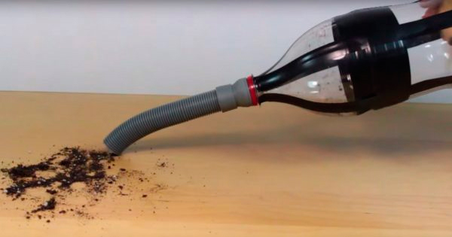
В общих чертах прибор состоит из пластиковой бутылки. На горлышке надет шланг для всасывания мусора. Внутри емкости к донышку закреплен моторчик с лопастями. Между вентилятором и входным отверстием установлен фильтр.
Из материалов понадобится ПЭТ бутылка емкостью 1–1,5 л, кусок гофрированного шланга, медная проволока, салфетка тканевая, батарейка и м провод. Моторчик можно взять из детской игрушки, но они обычно слабые. Чтобы пылесос хорошо всасывал мусор, двигатель лучше демонтировать с поломанного магнитофона или другого электроприбора. Мы взяли его из игрушечного ветолета
Инструкция по сборке пылесоса состоит из следующих шагов:
Изготовление самоделки начинают с корпуса. Бутылку берут из-под напитка Sprite. Выбор обусловлен неправильной формой емкости, внутри которой удобнее размещать детали. На участке расширения бутылку перерезают острым ножом. Из верхушки получится крышка.
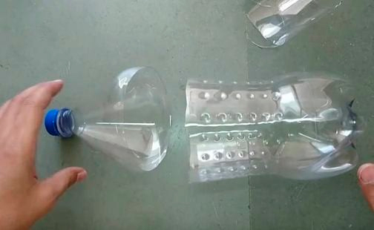
Вторая часть бутылки идет немного на сужение, а возле донышка сильно расширяется. От места среза нужно произвольно отрезать неширокую полосу. Суженая часть легко войдет внутрь крышки.
Корпус откладывают в сторону и приступают к изготовлению вентилятора. Прочный и легкий пропеллер получится из жестяной банки для пива или напитков. Ножницами отрезают дно и верхнюю часть. Получившийся цилиндр разрезают вдоль, разгибают и выравнивают, чтобы получился прямоугольный кусок жести.
На заготовке циркулем рисуют круг. Диаметр пропеллера и внутренней части бутылки возле донышка должны почти совпадать. Для зазора оставляют 2–3 мм, чтобы лопасти не цепляли стенки.

Во время работы вентилятора со стороны донышка бутылки должен выходить воздух. Отверстия прожигают паяльником, просверливают или вырезают ножом.
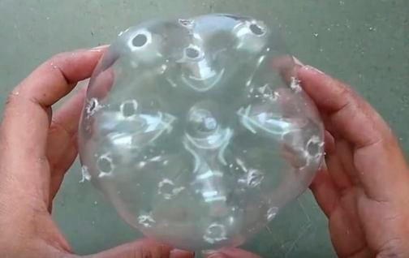
Моторчик закрепляем при помощи двух палочек . Сбоку выводим провода.
С помощью горячего пистолета пластиковую крышку с мотором приклеивают к внутренней части бутылки. Двигатель располагают строго по центру. Пробуют прокрутить вентилятор, чтобы лопасти не цепляли стенки бутылки.Для защиты мотора от пыли изготавливаем фильтр из тканевой салфетки ..
Фильтр натягиваем перед мотором.. Чтобы фильтр не пропускал воздух участок бутылки обматываем изолентой или скотчем.На горлышко второй части бутылки надеваем всасывающий шланг. Его можно сделать из куска пластиковой гофры для прокладки электропроводки. Соединение шланга с горлышком плотно обматываем изолентой. Рабочие насадки можно изготовить из любых пластиковых трубочек.

Две части пылесоса сделаны и их осталось соединить. Провода от электромотора выводим с боку. Подключать можно к блоку питания, но тягать провода за пылесосом неудобно по этому прикрепляем саму батарейку к корпусу.. Мобильный пылесос можно будет брать с собой в дорогу.
И так на изготовление мини пылесоса я потратил один день и потратил на него только стоимость батарейки 100рублей

